**МИНОБРНАУКИ РОССИИ**

**Санкт-Петербургский государственный**

**электротехнический университет**

**«ЛЭТИ» им. В.И. Ульянова (Ленина)**

**Кафедра МО ЭВМ**

отчет

**по лабораторной работе №6**

**по дисциплине «Операционные системы»**

Тема: Построение модуля динамической структуры

|  |  |  |
| --- | --- | --- |
| Студент гр. 6383 |  | Липендин А.А. |
| Преподаватель |  | Губкин А.Ф. |

Санкт-Петербург

2018

**Цель работы**

Исследование возможности построения загрузочного модуля динамической структуры. Исследуется интерфейс по управлению и по данным между вызывающим и вызываемым модулями. Для запуска вызываемого модуля используется функция 4B00h прерывания int 21h. Все загрузочные модули находятся в одном каталоге. Необходимо обеспечить возможность запуска модуля динамической структуры из любого каталога.

**Описание функций**

|  |  |
| --- | --- |
| PRINT | Процедура вызова прерывания, печатающего строку |
| BYTE_TO_HEX | Процедура перевода числа AL в коды символов 16-ой с/с, записывая получившееся в al и ah |
| FREE_MEM | Процедура освобождения лишней памяти |
| PARMS_CREATE | Процедура создания блока параметров |
| RUN_MODULE | Процедура запуска вызываемого модуля |

**Последовательность выполнения работы**

1. Освобождение места в памяти и обработка возникших ошибок.
2. Создание блока параметров.
3. Запуск вызываемого модуля (по умолчанию – “LAB2_M.COM”, путь к вызываемому модулю можно задать с помощью хвоста командной строки).
4. Обработка ошибок от загрузчика ОС, если они есть, если же их нет, то вывод причины и кода завершения.

**Результаты выполнения программы**

1. Запуск программы, когда оба модуля находятся в текущем каталоге. Ввод символа ‘K’ (рис. 1).

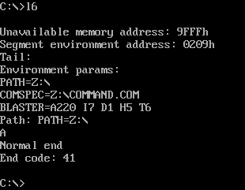

*Рис. 1 Запуск программы, оба модуля в текущем каталоге, ввод символа ‘K’*

1. Запуск программы, когда оба модуля находятся в текущем каталоге. Ввод комбинации клавиш “Ctrl+C” (рис. 2).

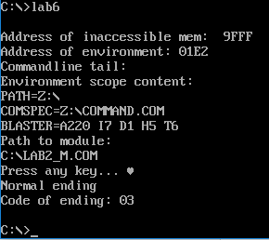

*Рис. 2 Запуск программы, оба модуля в текущем каталоге, ввод комбинации клавиш “Ctrl+C”*

1. Запуск программы, когда оба модуля находятся не в текущем каталоге. Ввод символа ‘J’ (рис. 3).

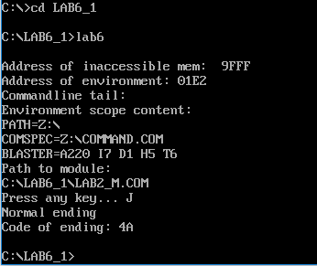

*Рис. 3 Запуск программы, оба модуля не в текущем каталоге, ввод символа ‘J’*

1. Запуск программы, когда оба модуля находятся не в текущем каталоге. Ввод комбинации клавиш “Ctrl+C” (рис. 4).

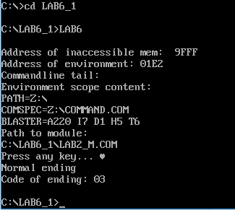

*Рис. 4 Запуск программы, оба модуля не в текущем каталоге, ввод комбинации клавиш “Ctrl+C”*

1. Запуск программы, когда модули находятся в разных каталогах, при этом указываем в хвосте путь ко второму модулю (рис. 5).

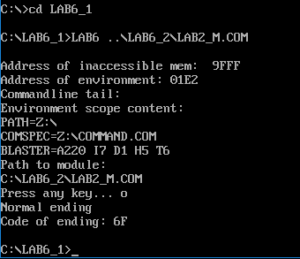

*Рис.5 Запуск программы, модули в разных каталогах, указан путь к модулю LAB2_M.COM*

1. Запуск программы, когда модули находятся в разных каталогах, при этом не указываем в хвосте путь ко второму модулю (рис. 6).

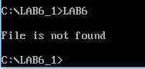

*Рис.6 Запуск программы, модули в разных каталогах, не указан путь к модулю LAB2_M.COM*

**Ответы на контрольные вопросы**

1. *Как реализовано прерывание Ctrl-C?*

При нажатии сочетания клавиш Ctrl-C вызывается прерывание int 23h, которое завершает текущий процесс, при этом управление передается по адресу 0000:008C.

1. *В какой точке заканчивается вызываемая программа, если код причины завершения 0?*

В точке вызова функции 4Ch прерываний int 21h.

1. *В какой точке заканчивается вызываемая программа по прерыванию Ctrl-C?*

В точке вызова функции 01h прерывания int 21h, то есть в точке ожидания ввода символа.

**Вывод**

В процессе выполнения данной лабораторной работы была исследована возможность построения загрузочного модуля динамической структуры.